Консультация для родителей: «Как привить детям любовь к природе?»

Подготовила: воспитатель Шнайдер Людмила Александровна

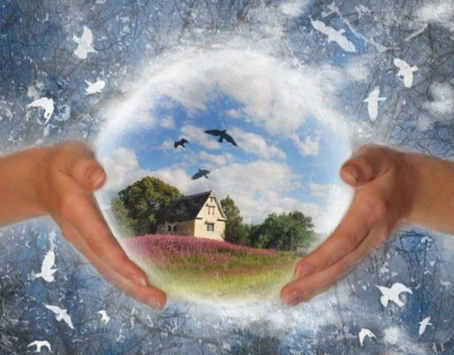

Земля – это наш дом и о ней нужно заботиться. Только если с самого раннего детства учить человека любить природу, он будет ценить ее, беречь и лелеять.

Даже самых маленьких детей нужно постепенно знакомить с природой, с растениями и животными, с птицами и насекомыми. Сначала в этом помогут книги с красочными картинками, мультфильмы про зверушек и птичек.

Детям будут интересны и полезны познавательные энциклопедии на природоведческую тематику. Природоведческая книга позволяет присматриваться к окружающей природе и учит правильно её воспринимать.

Детская художественная литература о природе воздействует как на сознание ребёнка, так и на его чувства. Яркий, образный язык произведений создаёт у детей определённое настроение, повышает познавательный интерес к природе.

Но, несомненно, самый лучший способ привить ребенку любовь к природе – это, непосредственно, «подружить» его с ней. Ребенок может ухаживать за домашними животными, комнатными растениями, оказывать посильную помощь родителям в саду или на огородном участке. Детям вполне по силам кормить рыбок в аквариуме или давать корм хомячку. Они могут поливать цветы или опрыскивать их листочки.

Уроки природоведения должны быть интересны для детей. Полезны прогулки в лес или к озеру. Перед «вылазкой» на природу нужно обязательно как можно доступнее объяснить детям правила поведения.   Гербарии, поделки из желудей и шишек позволяют детям общаться с природой, не «обижая» ее. А как потом приятно малышу вручить свое творение маме, папе или бабушке!

Формируйте у детей эстетическое отношение к окружающей действительности: на прогулках предлагайте выделять и описывать красивые объекты природы, здания, улицы и т. п.

Учите детей видеть состояние растений и животных, находящихся рядом с человеком; проявлять соответствующее отношение в каждом конкретном случае. Всё это способствует развитию эмоциональной сферы ребёнка.

Знакомьте детей с народными приметами, развивайте наблюдательность, учите делать выводы о взаимосвязях в природе.

Знакомьте детей с живописными и музыкальными произведениями, отражающими красоту природы; формируйте убеждение, что красота и творение природы бесценны, поэтому их надо бережно охранять.

Во время прогулки прислушайтесь к звукам природы, важно, чтобы ребёнок запомнил их. Прежде чем повесить картину, рассмотрите её с ребёнком, дайте описание.

**Лучший пример для ребенка – это его родители.** Если мама и папа сами не уважают природу, рвут и ломают растения, разбрасывают мусор, то о воспитании у ребенка бережного отношения к природе говорить не приходится.

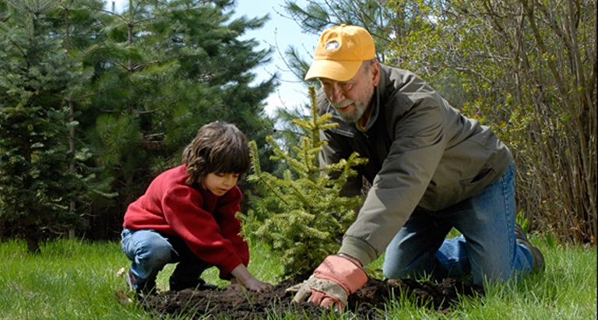

Если родители каждый день личным примером показывают ребенку, с каким уважением они сами относятся к природе, ребенок очень быстро усваивает такую модель поведения.

Сегодня природа находится зачастую просто в бедственном положении. Техногенные катастрофы, промышленные выбросы в воду и атмосферу, вырубка лесов – все это рушит и без того хрупкий экологический баланс. Поэтому, прививая своим детям любовь к природе, мы поможем им построить будущее, в котором люди живут в гармонии с родной планетой.